Dora María Carmona Medina
Oscar Ismael Cortez González

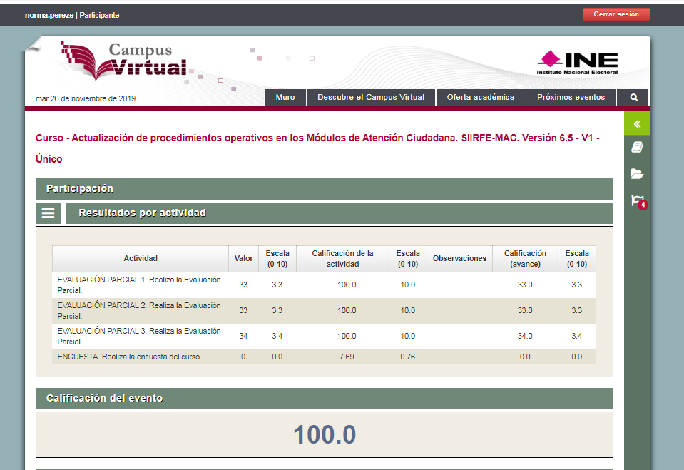
María del Carmen Tamara Morales Camargo
Norma Griselda Pérez Esquivel

Adriana Román Flores
Cinta Guadalupe Hernández Oviedo

José Paulino Martínez Rivero
Jeniffer Arcos García

José Clemente Reyna Mendoza
Claudia Alejandra Romero Pérez

